ЛАБОРАТОРНА РОБОТА №10
 |  |  |  |  | ОПАМ.121.221.027
Зм.. | Арк. | № Докум. | Підпис | Дата
Разраб |  | Троцький К. |  |  | Складання програм з використанням функцій | Літ. |  |  | Арк. | Аркушів
Перевір |  | Федеренко Н. О. |  |  | Складання програм з використанням функцій |  |  |  | 1 | 4
Н. Контр. |  |  |  |  | Складання програм з використанням функцій | ПЗ-221
Затв. |  |  |  |  | Складання програм з використанням функцій

Тема: Складання програм з використанням функцій
Мета: Відпрацювання навичок створення та застосування Функцій в програмах на мові Pascal
Обладнання: ПК, ОС Windows, PascalABC, інструкція до лабораторної роботи №10, конспект.
Послідовність виконання завдання:
1.Постановка задачі
2.Розробка алгоритму
3.Складання програми
4.Відлатка програми
5.Виконання програми
6.Зробити висновки
Хід роботи:
1. Постановка задачі:
Використовуючи функції Leng та Perim, описати функцію Area(x A , y A , x B, y B, x C, y C ) дійсного типу, що знаходить площу трикутника ABC за формулою: 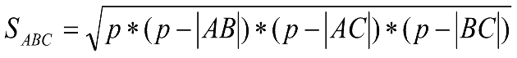, де p – полу периметр. За допомогою цієї функції знайти площу трикутників ABC, ABD, ACD, якщо дані координати точок.2.Розробка алгоритму:
(Рис.1 – Сторінка 2)

Початок
'введіть точку А:'
a, a1
'введіть точку В:'
b,b1
'введіть точку C:'
c,c1
'введіть точку D:'
d,d1
ab:=leng(a,a1,b,b1)
bc:=leng(b,b1,c,c1)
ca:=leng(c,c1,a,a1)
bd:=leng(b,b1,d,d1)
cd:=leng(c,c1,d,d1)
'AB=',ab,' BC=',bc,' CA=',ca,' BD=',bd,' CD=',cd
' '
p:=perim(a,a1,b,b1,c,c1)
'P△abc=',p
pp:=p/2
s:=area(a,a1,b,b1,c,c1,pp)
'S△abc=',s
' '
p:=perim(a,a1,b,b1,d,d1)
'P△abd=',p
pp:=p/2
s:=area(a,a1,b,b1,d,d1,pp)
'S△abd=',s
' '
p:=perim(a,a1,c,c1,d,d1)
'P△acd=',p
pp:=p/2
s:=area(a,a1,c,c1,d,d1,pp)
'S△acd=',s
' '
Кінець
Змн.
Арк.
№ докум.
Підпис
Дата
Арк.
2
ОПАМ.121.221.027

Рис.1 – Блоксхема алгоритму

leng(xa,ya,xb,yb:real)
leng
leng:=sqrt(sqr((xa-xb))+sqr((ya-yb)))
perim(xa,ya,xb,yb,xc,yc:real)
perim
perim:=leng(xa,ya,xb,yb)+leng(xb,yb,xc,yc)+leng(xc,yc,xa,ya)
area(xa,ya,xb,yb,xc,yc,ppp:real)
area
area:=sqrt(ppp*(ppp-leng(xa,ya,xb,yb))*(ppp-leng(xb,yb,xc,yc))*(ppp-leng(xc,yc,xa,ya)))
Рис.2 – Блоксхема алгоритму підпрограм
3.Складаємо програму:
Змн.
Арк.
№ докум.
Підпис
Дата
Арк.
3
ОПАМ.121.221.027

program lr_10;
uses crt;
var a,b,c,d,a1,b1,c1,d1,ab,bc,ca,bd,cd,p,pp,s:real;
//функція визначення довжини сторини
function leng(xa,ya,xb,yb:real):Real;
begin
leng:=sqrt(sqr((xa-xb))+sqr((ya-yb)));
end;
//функція визначення півпериметра трикутника
function perim(xa,ya,xb,yb,xc,yc:real):Real;
begin
perim:=leng(xa,ya,xb,yb)+leng(xb,yb,xc,yc)+leng(xc,yc,xa,ya);
end;
//функція визначення площи трикутника
function area(xa,ya,xb,yb,xc,yc,ppp:real):Real;
begin
area:=sqrt(ppp*(ppp-leng(xa,ya,xb,yb))*(ppp-leng(xb,yb,xc,yc))*(ppp-leng(xc,yc,xa,ya)));
end;
begin
writeln('введіть точку А:');
readln(a,a1);
writeln('введіть точку В:');
readln(b,b1);
writeln('введіть точку C:');
readln(c,c1);
writeln('введіть точку D:');
readln(d,d1);
ab:=leng(a,a1,b,b1);
bc:=leng(b,b1,c,c1);
ca:=leng(c,c1,a,a1);
bd:=leng(b,b1,d,d1);
cd:=leng(c,c1,d,d1);

writeln('AB=',ab,' BC=',bc,' CA=',ca,' BD=',bd,' CD=',cd);
Змн.
Арк.
№ докум.
Підпис
Дата
Арк.
4
ОПАМ.121.221.027

writeln;
//перший трикутник
p:=perim(a,a1,b,b1,c,c1);
writeln('P△abc=',p);
pp:=p/2;
s:=area(a,a1,b,b1,c,c1,pp);
writeln('S△abc=',s);
writeln;
//другий трикутник
p:=perim(a,a1,b,b1,d,d1);
writeln('P△abd=',p);
pp:=p/2;
s:=area(a,a1,b,b1,d,d1,pp);
writeln('S△abd=',s);
writeln;
//третій трикутник
p:=perim(a,a1,c,c1,d,d1);
writeln('P△acd=',p);
pp:=p/2;
s:=area(a,a1,c,c1,d,d1,pp);
writeln('S△acd=',s);
writeln;
end.
4.Після того, як ми запустили програму вона не видає помилок та відразу почала виконуватися, тож необхідності у відладці немає.
5.Виконуємо запуск програми та аналізуємо результати:
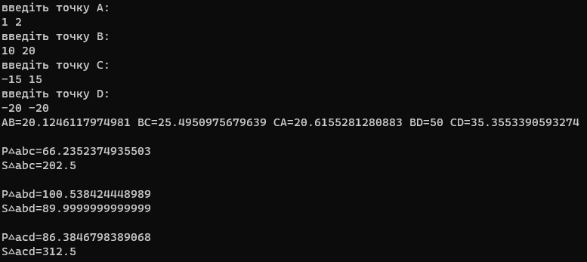
Рис.3 – Робота програми
Програма виконала умову правильно.
6.Робимо висновки: У середовищі програмування PascalABC можна створювати та редагувати програми, які будуть працювати з підпрограмами-функціями.

